附件2

报名路径操作说明

进入社会招聘考试报名平台（http://zjxd.oumakspt.com/）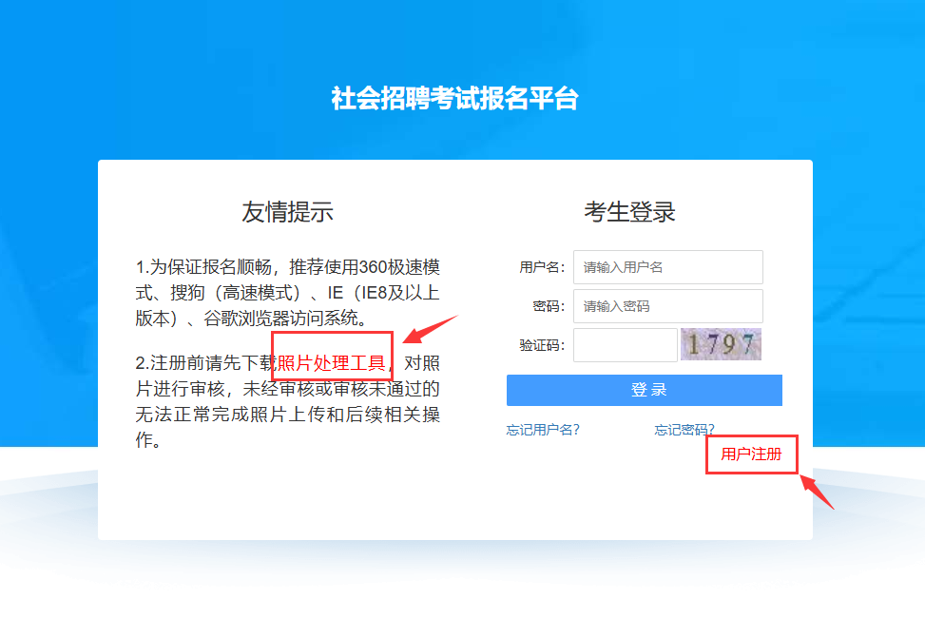下载**照片处理工具**，根据要求上传照片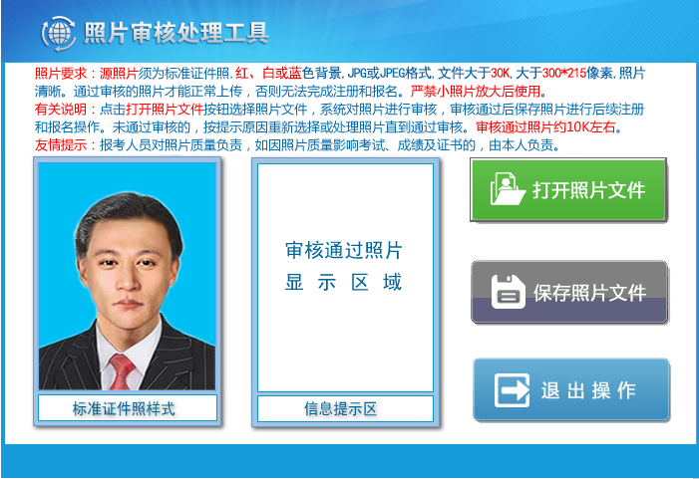

点击右下方“**用户注册**”进入注册界面，填写注册信息

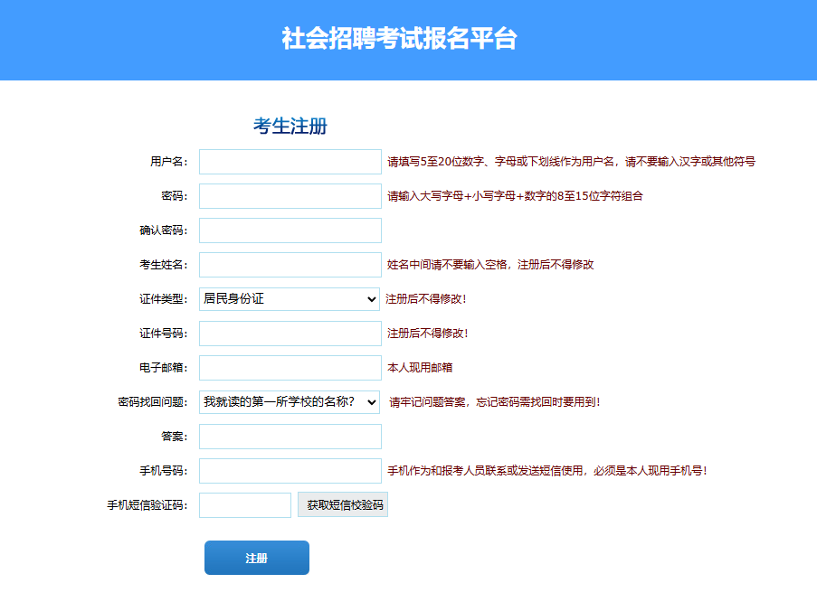

注册成功后，登录平台，选择“**其他社会考试**”，选择地市，选择考试名称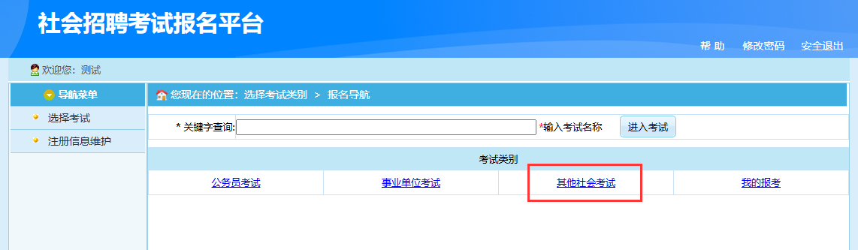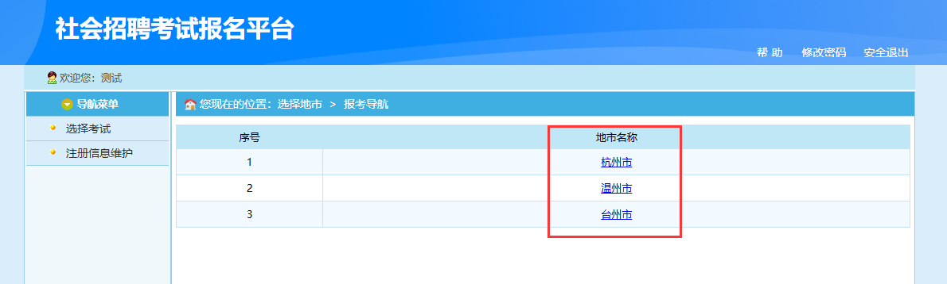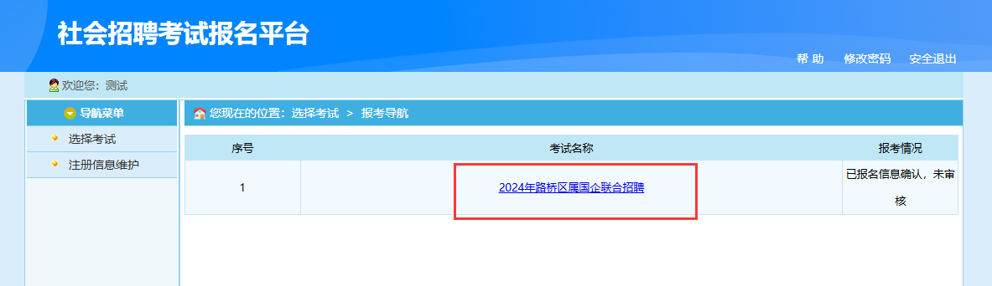

填写报考资料

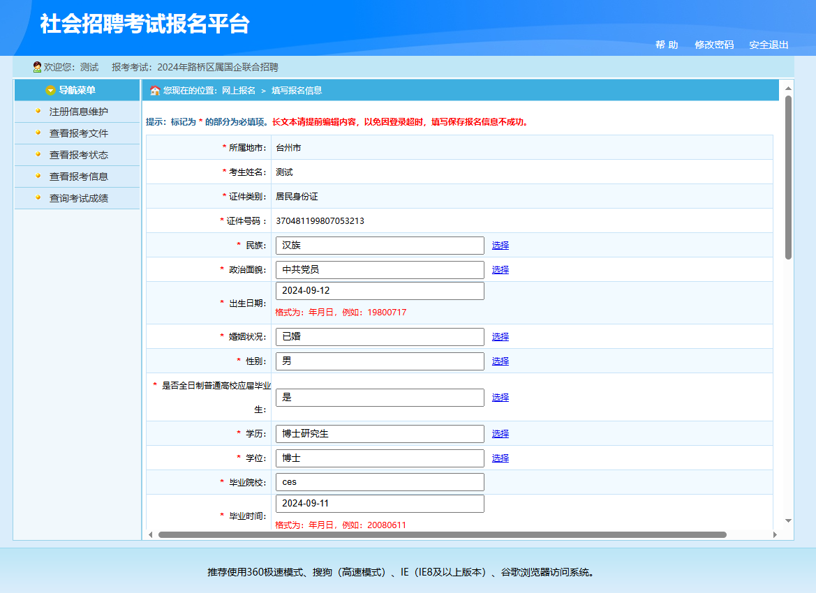

选择报考岗位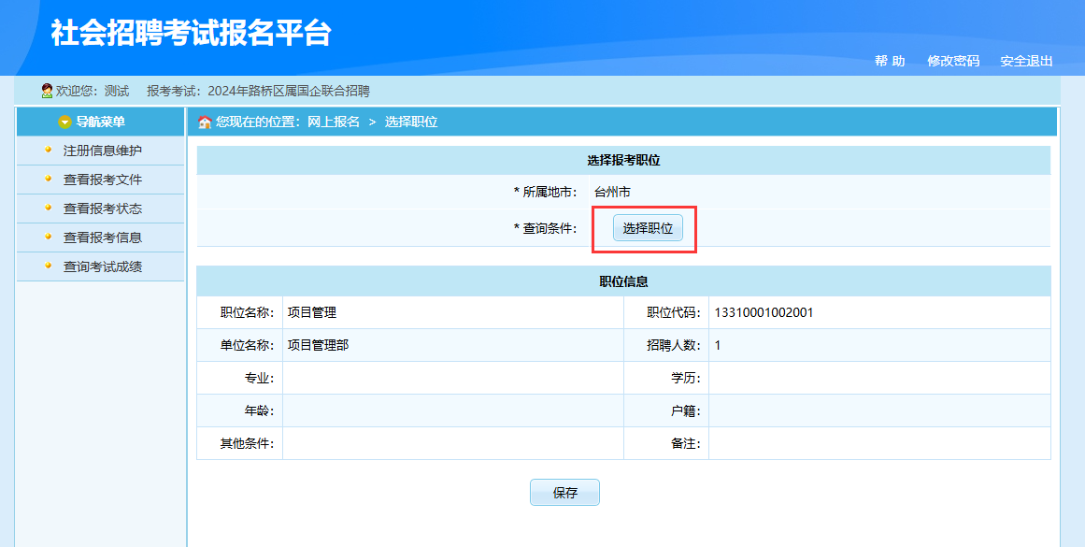

确认报名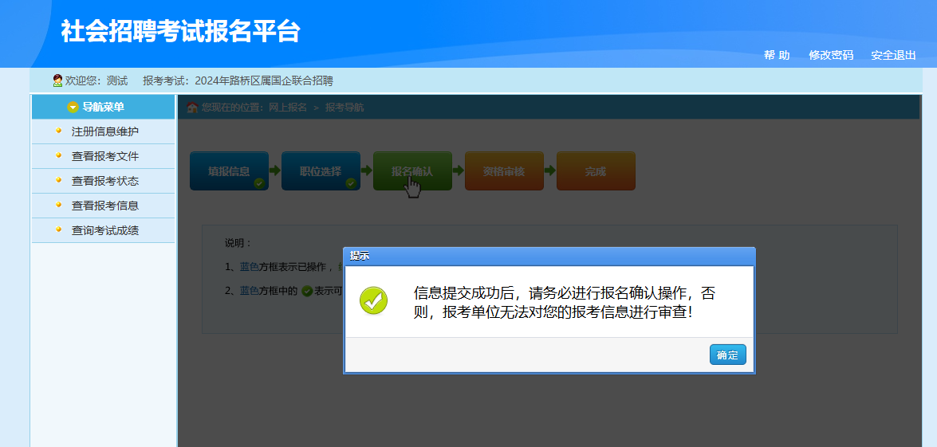

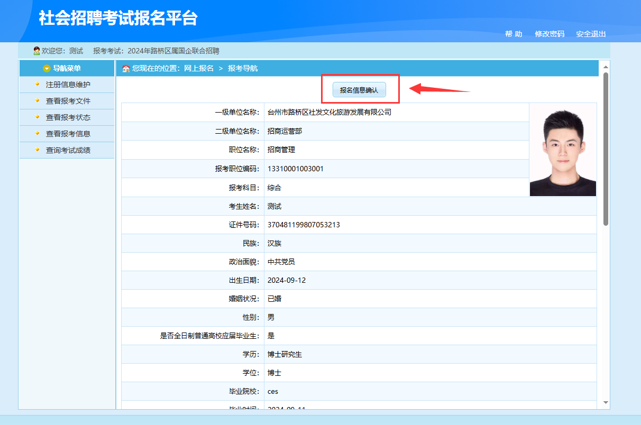

上传相关材料

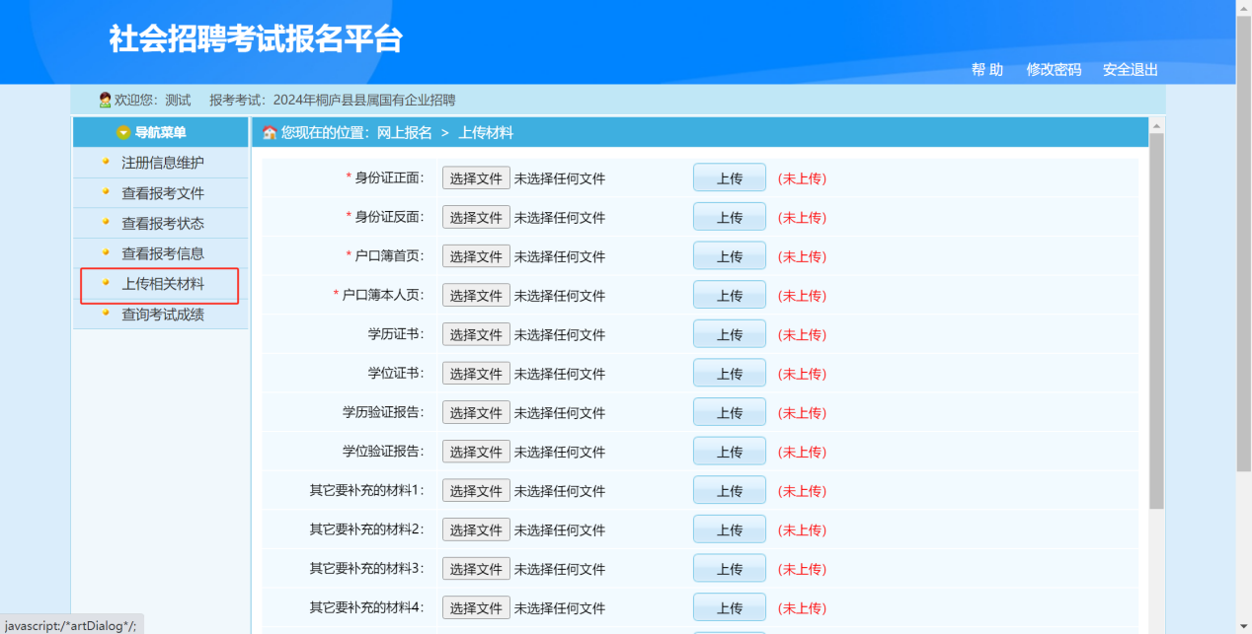

报名确认后，若需要修改报考资料，在左侧菜单栏选择“取消报名信息确认”，修改相应内容后，重新点选报名确认。

资格审核前，可以修改。资格审核开始后，不可修改。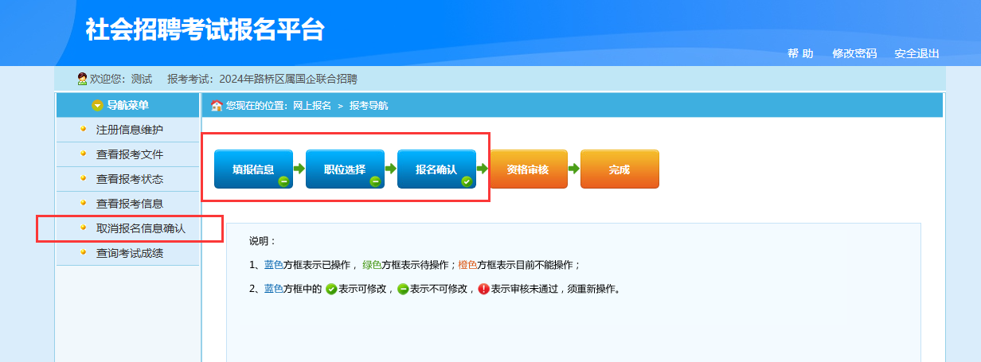

资格审核后，报名成功状态如下

